Отчет по второму этапу индивидуального проекта

Операционные системы

Калашникова Ольга Сергеевна

Содержание

# 1 Цель работы

Продолжить работы со своим сайтом. Редактировать его в соответствии с требованиями. Добавить данные о себе.

# 2 Задание

1. Разместить фотографию владельца сайта.
2. Разместить краткое описание владельца сайта (Biography).
3. Добавить информацию об интересах (Interests).
4. Добавить информацию от образовании (Education).
5. Сделать пост по прошедшей неделе.
6. Добавить пост на тему управление версиями. Git.

# 3 Выполнение лабораторной работы

## 3.1 О владельце

Добавила свою фотографию в папку вместо шаблона (рис. fig. 1).

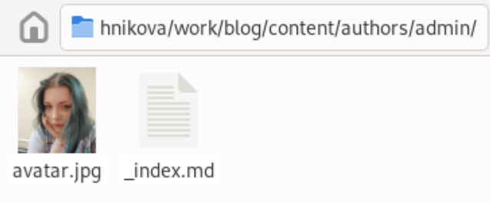

Рис. 1: Добавление фотографии

В файле index.md в той же папке изменяю поля. Начинаю с имени (рис. fig. 2).

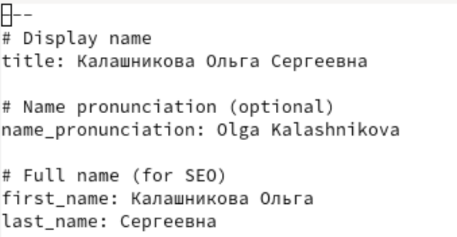

Рис. 2: Имя

Добавила то, где я обучаюсь сейчас (рис. fig. 3).

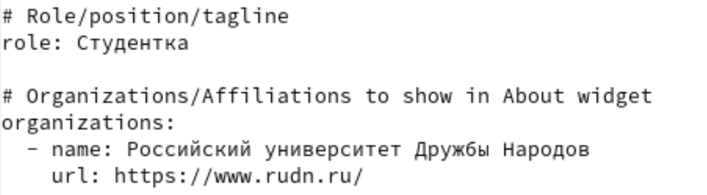

Рис. 3: Организация

Добавила короткую биографию и расписала свои интересы (рис. fig. 4).

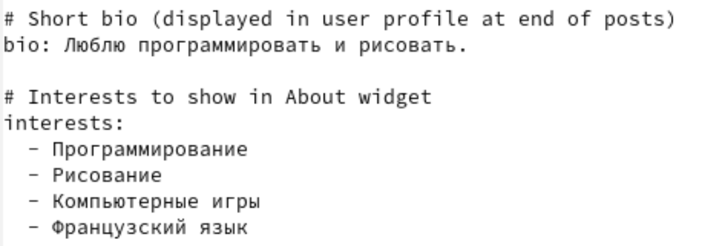

Рис. 4: Запись интересов

Добавила свое образование (рис. fig. 5).

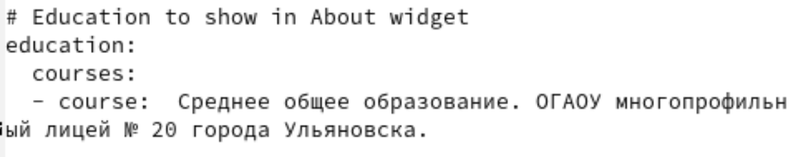

Рис. 5: Запись образования

Изменила биографию (рис. fig. 6).

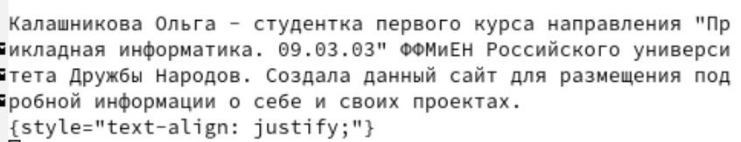

Рис. 6: Запись интересов

Как это должно выглядеть на сайте (при выполнение этого не видно) (рис. fig. 7).

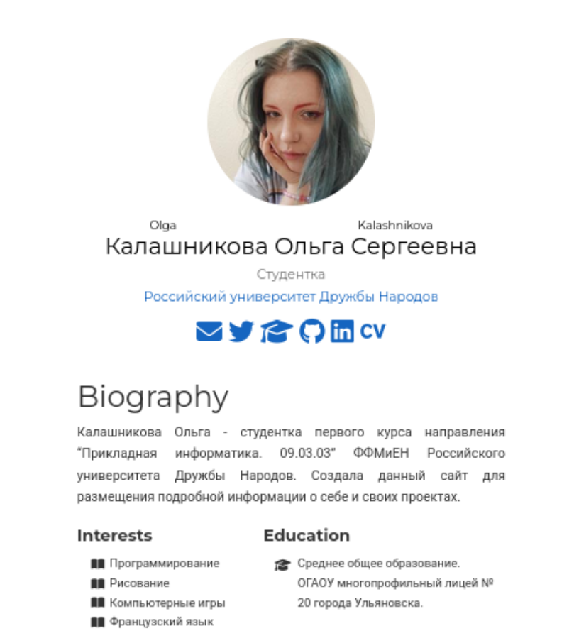

Рис. 7: Локальный сайт

## 3.2 Статьи

Создаю папки в директории post, которые обозначают посты и в которых будут тексты постов, картинки и доп. файлы (рис. fig. 8).

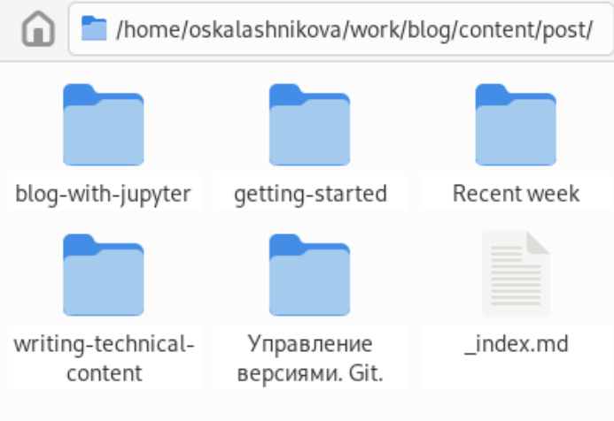

Рис. 8: Создание папок

Добавила фото моей кошки в папку для статьи о том, как прошла неделя (рис. fig. 9).

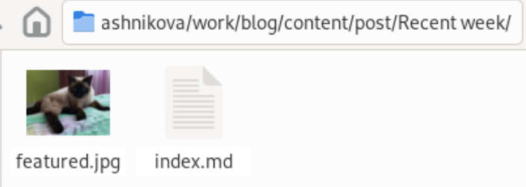

Рис. 9: Добавление фотографии

Заполнила файл index.md в папке для поста про прошедшую неделю (рис. fig. 10).

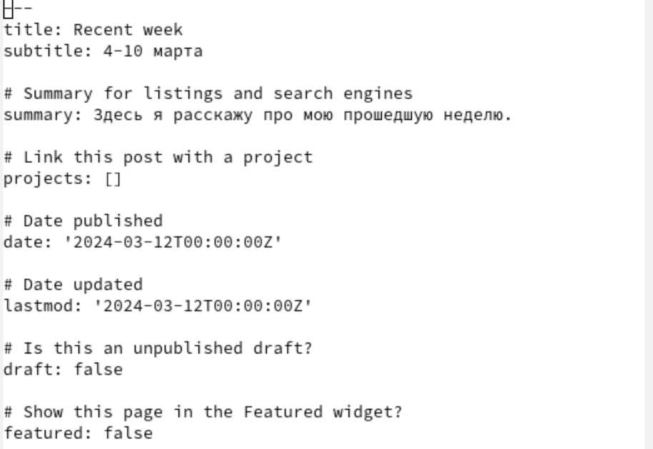

Рис. 10: Пост про прошедшую неделю

Заполнила файл index.md в папке для поста про управление версиями Git (рис. fig. 11).

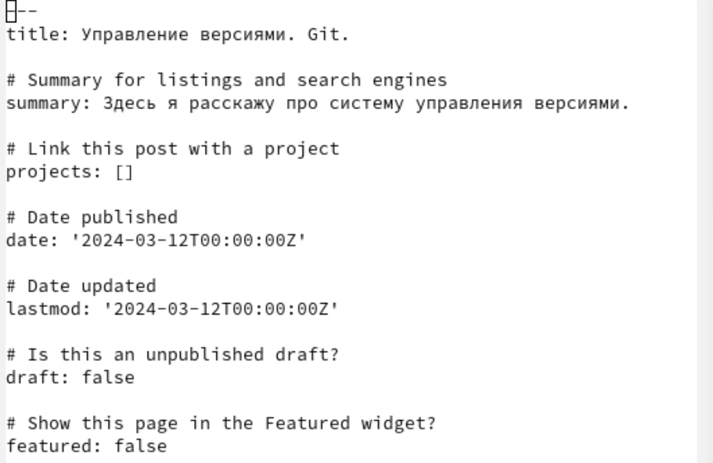

Рис. 11: Пост на конкретную тему

Как это должно выглядеть на сайте (при выполнение не всё видно) (рис. fig. 12).

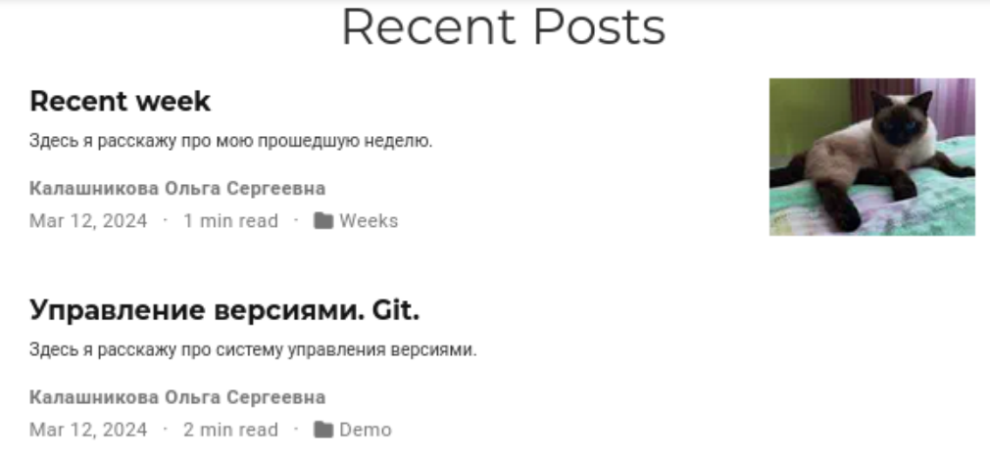

Рис. 12: Локальный сайт

## 3.3 Генерация сайта

Генерирую сайт с изменениями (рис. fig. 13).

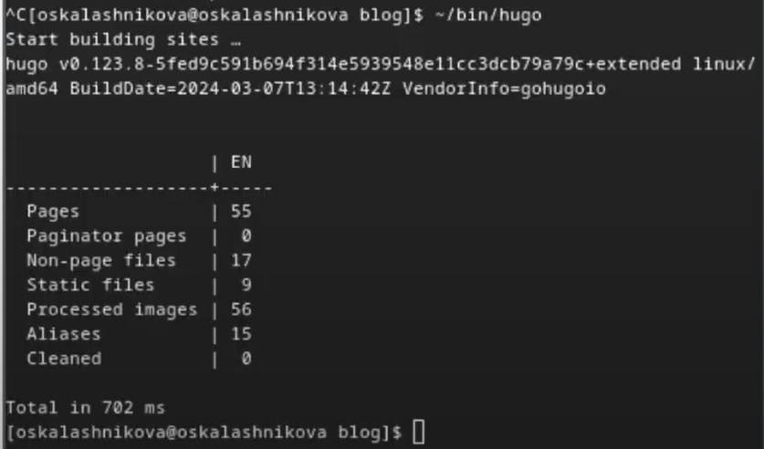

Рис. 13: Генерация сайта

Сохраняю изменения на гите (рис. fig. 14).

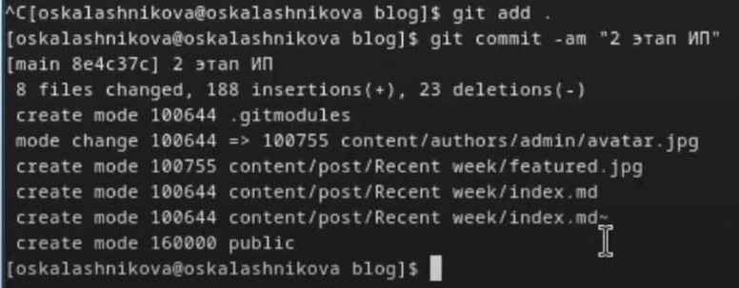

Рис. 14: Сохранение в blog

Выполняю git push (рис. fig. 15).

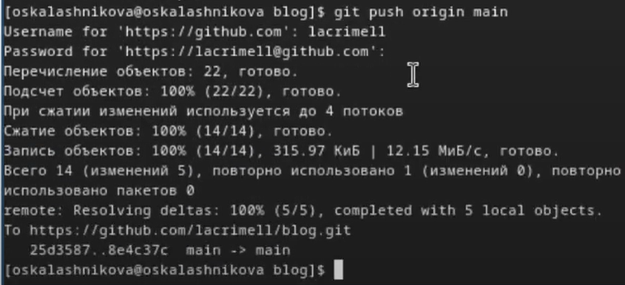

Рис. 15: Сохранение в blog

Сохраняю изменения в папке, изменения в которйо отправятся на репозиторий, где лежит сайт (рис. fig. 16).

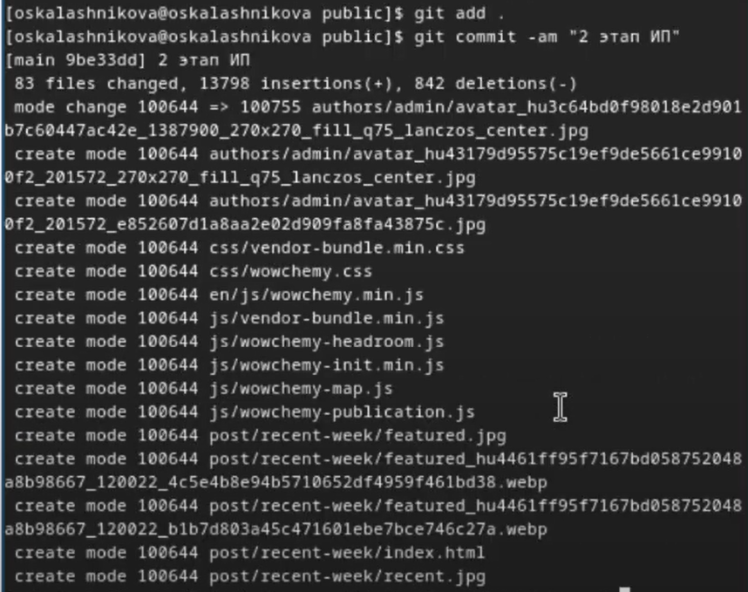

Рис. 16: Сохранение в public

Выполняю git push (рис. fig. 17).

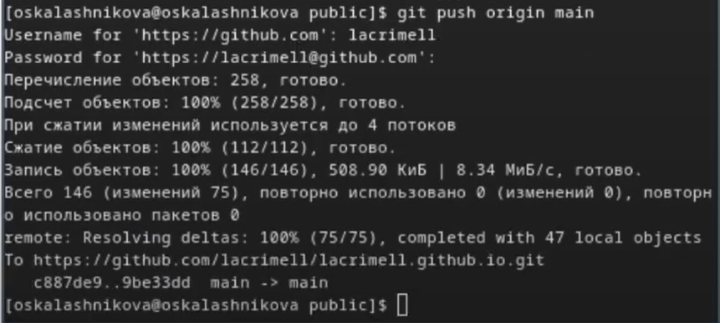

Рис. 17: Сохранение в blog

Проверяю, как выглядит сайт в браузере (рис. fig. 18).

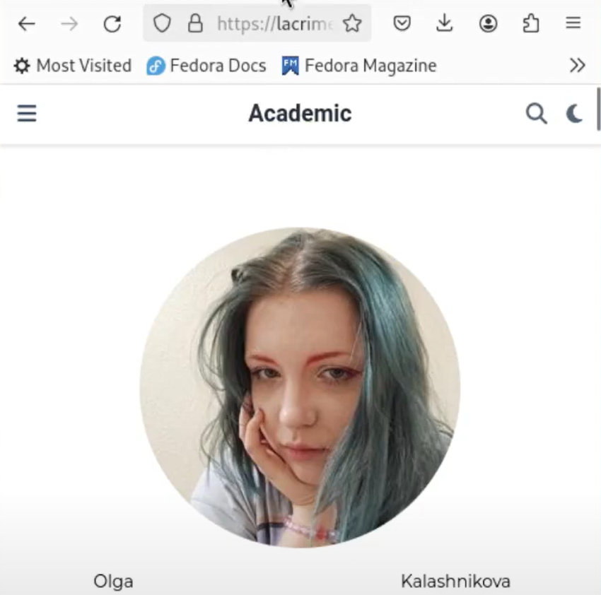

Рис. 18: Сайт в сети интернет

# 4 Выводы

В процессе выполнения второго этапа индивидуального проекта я научилась редактировать данные о себе, а также писать посты и добавлять их на сайт.